2009-2010年度哈师大附中高三上学期第一次月考生物试卷
本试卷分第Ⅰ卷（选择题）和第Ⅱ卷（非选择题）两部分。满分100分，时间90分钟。
第Ⅰ卷（选择题，50分）
一、选择题（本大题共40小题，1-30小题，每题1分；31-40小题，每题2分，共50分）
1．下列性状中，不属于相对性状的是（ ）
A．猫的白毛和黑毛 B．卷发与直发
C．五指与多指 D．眼大与双眼皮
2．遗传因子组成为HH的绵羊有角，遗传因子组成为hh的绵羊无角，遗传因子组成为Hh的绵羊中，母羊无角，公羊有角。现有一头有角羊生了一头无角羊，则亲本公羊的遗传因子组成是（ ）
A．hh B．Hh C．HH D．不确定
3．一个基因型为Aa的杂合子豚鼠，一次产生了100万个精子，其中含有隐性遗传因子的精子数目为（ ）
A．100万个 B．50万个 C．25万个 D．0个
4．豌豆高茎对矮茎为显性，现在有高茎豌豆进行自交，后代既有高茎又有矮茎，比例为
3：1。令后代中全部高茎豌豆再进行自交，则所有自交后代高、矮之比为（ ）
A．1：1 B．3：1 C．5：1 D．9：1
5．将豌豆高茎（DD）与矮茎（dd）杂交所得的全部种子播种后，待长出的植株开花时，有的进行同株异花传粉，有的进行异株异花传粉，有的让其自花传粉。三种方式所结的种子混合播种，所长出的植株表现情况将是（ ）
A．全部是高茎 B．高茎：矮茎＝3：1
C．没有固定的理论比值 D．A、B两种情况均可能
6．已知一玉米植株的基因型为AABB，周围虽生长有其他基因型的玉米植株，但其子代不可能出现的基因型是（ ）
A．AABB B．AABb C．aaBb D．AaBb
7．小麦的高秆（D）对矮秆（d）为显性，有芒（B）对无芒（b）为显性。将两种小麦杂交，后代中出现高秆有芒、高秆无芒、矮秆有芒、矮秆无芒四种表现型，其比例为3：1：3：1，则亲本的基因型为（ ）
A．DDBB×ddBb B．Ddbb×ddbb
C．DdBb×ddBb D．DDBb×ddBB
8．ddEeFF与DdEeff杂交(三对基因各自独立遗传)，其子代表现型不同于双亲的个体占全部子代的（ ）
A．5／8 B．3／8 C．3／4 D．1／4
9．如果已知子代基因型及比例为YYRR：YYrr：YyRR：Yyrr：YYRr：YyRr=1：1：1：1：2：2，并且知道Y与y，R与r分别位于两对同源染色体，则双亲的基因型为（ ）
Ａ．YYRR × YYRr B．YYRr × YyRr
C．YyRr × YyRr D．YyRR × YyRr
10．男性多指（常染色体显性遗传），女性正常，婚后他们生了一个白化病的儿子，问这对夫妇再生一个正常孩子的可能性是（ ）
A．3／8 B．1／3 C．1／16 D．1／9
11．动物精原细胞在进行减数分裂过程中形成了四个四分体，则减数分裂第二次分裂后期的次级精母细胞中染色体数、染色单体数和ＤＮＡ分子数依次为（ ）
A．４、８、４ B．２、４、８
C．８、１６、１６ D．８、０、８
12．减数分裂的第二次分裂后期的细胞内有24条染色体，那么该生物细胞中的染色体数为（ ）
A．12条 B．24条 C．36条 D．48条
13．下列细胞具有同源染色体的是（ ）
A．口腔上皮细胞 B．精细胞 C．次级卵母细胞 D．卵细胞
14．果蝇的体细胞有４对同源染色体，预计下列细胞中各有多少条染色体（ ）
a.初级精母细胞 b.次级精母细胞 c.精原细胞 d.极体
A．a：８,b：4,c：4,d：８ B．a：4,b：8,c：4,d：4
C．a：８,b：4,c：8,d：4 D．a：4,b：4,c：８,d：４
15．假设某生物含有N对同源染色体，并且在每对同源染色体上含有一对等位基因，则该生物产生的配子类型有（ ）
A．2^{N} B．N² C．N^{1/2} D．1／2^{N}
16．某生物的体细胞染色体数为2n.该生物减数分裂的第二次分裂与有丝分裂相同之处是（ ）
A．分裂开始前，都进行染色体的复制
B．分裂开始时，每个细胞中的染色体数都是2n
C．分裂过程中，每条染色体的着丝点都分裂成为两个
D．分裂结束后，每个子细胞的染色体数都是n
17．青蛙在水中完成受精，受精过程可分为下列步骤，其中体现受精作用实质的是（ ）
A．同类精子与卵细胞相互识别 B．精子头部进入卵细胞内部
C．卵细胞增厚形成受精膜 D．精子细胞核与卵细胞核相互融合
18．下列关于DNA分子和染色体数目的叙述，正确的是（ ）
A．有丝分裂间期细胞中染色体数目因DNA复制而加倍
B．有丝分裂后期细胞中DNA分子数目因染色体着丝点分裂而加倍
C．减数第一次分裂后细胞中染色体数目因同源染色体分离而减半
D．减数第二次分裂过程中细胞中染色体与DNA分子数目始终不变
19．下列关于基因和染色体关系的叙述中，正确的是（ ）
A．基因全部在染色体上 B．基因在染色体上呈线性排列
C．一条染色体上有一个基因 D．染色体就是由基因组成的
20．一对夫妇生了一对“龙凤双胞胎”，其中男孩色盲，女孩正常；该夫妇的双方父母中，只有一个带有色盲基因，则此夫妇的基因型是（ ）
A．X^{b}Y、X^{B}X^{B} B．X^{B}Y、X^{B}X^{b} C．X^{B}Y、X^{b}X^{b} D．X^{b}Y、X^{B}X^{b}
21．一个卵原细胞的基因型为X^{B}X^{b}，经减数分裂产生的卵细胞有几种（ ）
A．1 B．2 C．3 D．4
22．某人患血友病，他的岳父表现正常，岳母患血友病，对他的子女表现型的预测应该是（ ）
A．儿子、女儿全部正常 B．儿子患病，女儿正常
C．儿子正常、女儿患病 D．儿子和女儿都可能患病
23．1944年，美国科学家艾弗里和他的同事，从S型活细菌中提取了DNA、蛋白质和多糖等物质，然后将他们分别加入培养R型细菌的培养基中，结果发现加入DNA的培养基中，R型细菌转化成了S型细菌，而加入蛋白质、多糖等物质的培养基中，R型细菌不能发生这种转化。这一现象说明：（ ）
①在转化过程中，S型细菌DNA进入到了R型细菌中 ②DNA是转化因子
③蛋白质和多糖在实验中正好起了对照作用 ④DNA是遗传物质
A．①③ B．②③ C．②③④ D．①②③④
24．如果用³²P、³⁵S标记噬菌体后，让其侵染细菌，在产生的子代噬菌体组成结构中，能够找到的放射性元素为（ ）
A．可在外壳中找到³⁵S B．可在DNA中找到³² P
C．可在外壳中找到³² P D．可在DNA中找到³² P 、³⁵S
25．噬菌体在增殖过程中利用的原料是（ ）
A．细菌的核苷酸和自己的氨基酸 B．自己的核苷酸和细菌的氨基酸
C．细菌的脱氧核苷酸和氨基酸 D．自己的氨基酸和细菌的核苷酸
26．用¹⁵N标记细菌中的DNA分子，然后又将普通的¹⁴N来供给这种细菌，于是该细菌便用¹⁴N来合成DNA。假设细菌在¹⁴N的培养基上连续分裂两次产生4个新个体，它们DNA分子中的含¹⁵N的DNA与含¹⁴N的DNA的比值是（ ）
A．1：3 B．1：2 C．1：1 D．1：7
27．在DNA复制过程中，保证复制准确无误进行的关键步骤是（ ）
A．解旋酶破坏氢键并使DNA双链
B．游离的脱氧核苷酸与母链碱基互补配对
C．与模板链配对的脱氧核苷酸连接成子链
D．子链与模板链盘绕成双螺旋结构
28．在人的淋巴细胞中，DNA复制的场所是（ ）
A．细胞核和细胞膜 B．细胞膜和细胞质
C．细胞核和线粒体 D．细胞核和叶绿体
29．胰岛素基因和得以表达的胰岛素基因依次位于（ ）
A．体细胞中、胰岛细胞中 B．胰岛细胞中、体细胞中
C．均位于胰岛细胞中 D．体细胞中、上皮细胞中
30．对细胞中某物质的组成进行分析，可以作为鉴别真核生物亲缘关系的辅助手段，一般不采用的物质是（ ）
A．蛋白质 B．DNA C．RNA D．核苷酸
31．豌豆花的颜色受两对等位基因P、p与Q、q所控制，假设一个个体中显性基因P和Q同时存在时，花就是紫色的，其它的基因组合为白色。已知紫花×白花→3/8紫花，5/8白花，则亲本的基因型是（ ）
A．PPQq，ppqq B．PpQQ，Ppqq
C．PpQq，ppqq D．PpQq，Ppqq
32．用纯种的黑色长毛狗与白色短毛狗杂交，F₁全是黑色短毛。F₁代的雌雄个体相互交配，F₂的表现型如下表示。据此可判断控制这两对相对性状的两对遗传因子位于（ ）
 | 黑色短毛 | 黑色长毛 | 白色短毛 | 白色长毛
雄性 | 42 | 19 | 14 | 6
雌性 | 47 | 12 | 15 | 5
A．一对同源染色体上 B．一对姐妹染色单体上
C．两对常染色体上 D．一对常染色体和X染色体上
33．假设某动物精原细胞的两对等位基因（A和a﹑B和b）分别位于两对同源染色体上，正常情况下减数分裂第二次分裂后期时基因的组成是图中的（ ）
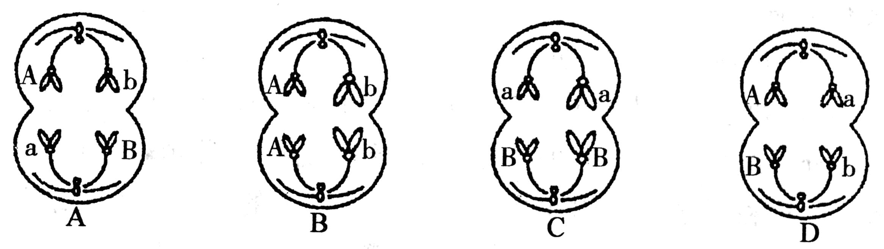

34．下面对高等动物通过减数分裂形成的雌雄配子以及受精作用的描述其中正确的是（ ）
A．每个卵细胞继承了初级卵母细胞1／4的细胞质
B．等位基因进入卵细胞的机会并不相等，因此一次减数分裂后形成一个卵细胞
C．进入卵细胞并与之融合的精子几乎不携带细胞质
D．雌雄配子彼此结合的机会相等，因为它们的数量相等
35．人类抗维生素D佝偻病是由X染色体上的显性基因控制的，甲家庭中丈夫患抗维生素D佝偻病，妻子正常；乙家庭夫妇都正常，但妻子的弟弟患有红绿色盲，从优生的角度考虑，甲、乙两个家庭最好能生育（ ）
A．男孩；男孩 B．女孩；女孩
C．男孩；女孩 D．女孩；男孩
36．如果科学家通过转基因技术，成功地把一位女性血友病患者的造血干细胞进行改造，使其凝血功能恢复正常。那么之后，她所生的儿子（ ）
A．全部正常 B．一般正常
C．全部有病 D．不能确定
37．有三个核酸分子，经分析共有5种碱基，8种核苷酸，4条多核苷酸链，它的组成是（ ）
A．1个RNA、2个DNA B．1个DNA、2个RNA
C．3个DNA D．4个RNA
38．某DNA分子共有Q个碱基，其中胸腺嘧啶m个，则其复制n次，需要游离胞嘧啶脱氧核苷酸数为（ ）
A．[（Q-2m）/2]× (2^{n} -1) B．[(Q-2m)/2]×2^{n}
C．(Q-2m) ×n D．2m×2^{n}
39．下列哪项对双链DNA分子的叙述是不正确的（ ）
A．若一条链A和T的数目相等，则另一条链A和T的数目也相等
B．若一条链G的数目为C的2倍，则另一条链C的数目为G的2倍
C．若一条链的A∶T∶G∶C=1∶2∶3∶4，则另一条链相应碱基比为2∶1∶4∶3
D．若一条链的G∶T=1∶2，则另一条链的A∶C =1∶1
40．如果基因中4种脱氧核苷酸的排列顺序发生变化，那么一定会导致（ ）
A．遗传性状的改变 B．遗传密码的改变
C．遗传信息的改变 D．遗传规律的改变
第Ⅱ卷（非选择题，50分）
二、非选择题（共50分）
41．（10分）下图的五个细胞是某一生物个体的不同细胞的分裂示意图。请回答以下问题：
（1）A、B、C、D、E中属于有丝分裂的是___________，属于减数分裂的是___________。
（2）A细胞有______条染色体，有______个DNA分子，含有_____________个染色体组。
（3）具有同源染色体的细胞有___________。
（4）染色体与前一时期比，暂时加倍的细胞有___________。
（5）不具有姐妹染色单体的细胞有___________。
（6）A细胞经分裂形成的子细胞是___________，染色体有___________条。
42．（6分）某基因编码区中具有3个能编码蛋白质和2个不能编码蛋白质的序列，下图表示该基因的片段及其相应转录出的信使RNA片段，请据图回答问题：
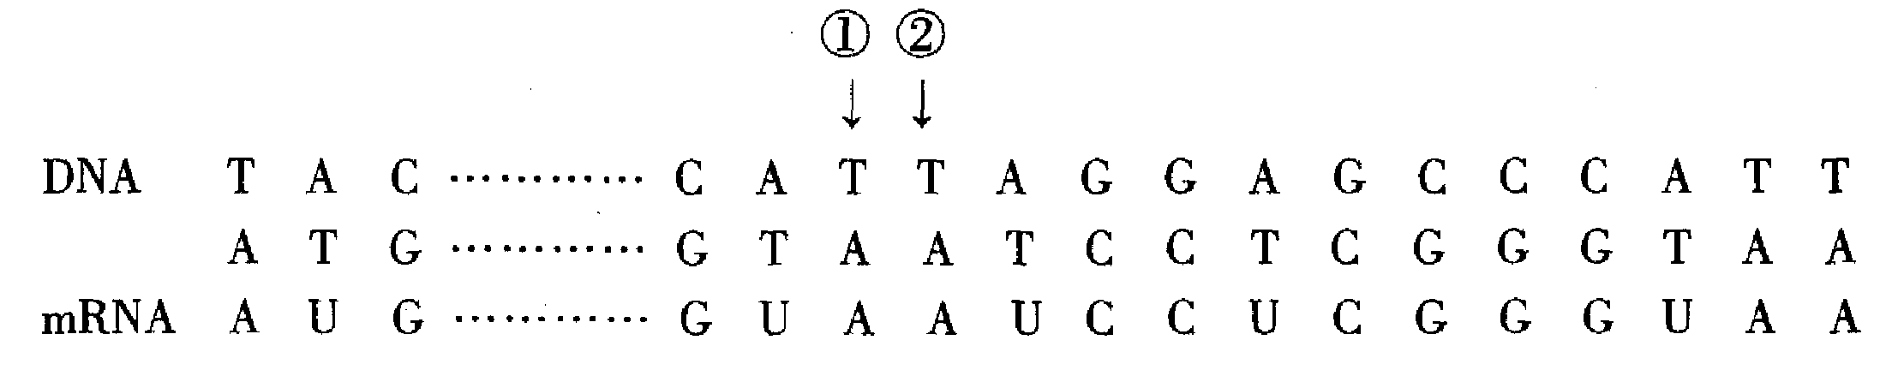
注：与该基因片段相关的几种氨基酸的密码子：丝氨酸（UCG、UCU、UCC、UCA、AGU、ACC）；缬氨酸（GUA、GUU、GUC、GUG）；甘氨酸（GGU、GGG、GGA、GGC）；甲硫氨酸（AUG）；终止密码（UAA、UGA、UAG）。
（1）具有该基因的细胞属于 细胞。（填“真核”或“原核”）
（2）该图所示的过程与DNA复制过程相比，不同的是该过程中以 为模板，而DNA复制以 为模板。
（3）若该基因在复制时发生差错，在上图箭头②处的碱基“T”丢失了，该变异基因指导合成肽链的最后一个氨基酸是 ；当上图箭头①处由T变成G时，这种突变结果对该蛋白质的合成有无影响 。
（4）若该基因平均每个内含子有210个碱基对，平均每个外显子含有147个碱基对，则该基因编码区共含有 个碱基对。
43．（10分）某自花传粉植物的紫苗（A）对绿苗（a）为显性，紧穗（B）对松穗（b）为显性，黄种皮（D）对白种皮（d）为显性，各由一对等位基因控制。假设这三对基因是自由组合的。现以绿苗紧穗白种皮的纯合品种作母本，以紫苗松穗黄种皮的纯合品种作父本进行杂交实验，结果F₁表现为紫苗紧穗黄种皮。
请回答：
（1）如果生产上要求长出的植株一致表现为紫苗紧穗黄种皮，那么播种F₁植株所结的全部种子后，长出的全部植株是否都表现为紫苗紧穗黄种皮？为什么？
（2）如果需要选育绿苗松穗白种皮的品种，那么能否从播种F₁植株所结种子长出的植株中选到？为什么？
（3）如果只考虑穗型和种皮颜色这两对性状，请写出F₂代的表现型及其比例。
（4）如果杂交失败，导致自花受粉，则子代植株的表现型为 ，基因型为 ；如果杂交正常，但亲本发生基因突变，导致F₁植株群体中出现个别紫苗松穗黄种皮的植株，该植株最可能的基因型为 。发生基因突变的亲本是 本。
44．（6分）下图为人类中的一种单基因遗传病系谱图。请回答：
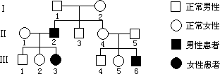

（1）仅根据该系谱图，不能确定致病基因是位于常染色体上，还是位于X染色体上。请利用遗传图解简要说明原因。（显性基因用A表示、隐性基因用a表示。只写出与解答问题有关个体的基因型即可。）
（2）如果致病基因位于X染色体上，Ⅲ₅是携带者，其致病基因来自Ⅰ₂的概率为 ；如果致病基因位于常染色体上，Ⅲ₅是携带者，其致病基因来自Ⅰ₂的概率为 。
45．（8分）下图为甲病（A-a）和乙病（B-b）的遗传系谱图，其中乙病为伴性遗传病，请回答下列问题：
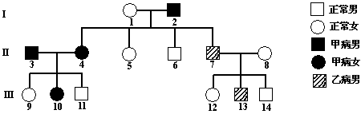

（1）甲病属于 ，乙病属于 。
A．常染色体显性遗传病 B．常染色体隐性遗传病
C．伴X染色体显性遗传病 D．伴X染色体隐性遗传病
E．伴Y染色体遗传病
（2）Ⅱ-5为纯合体的概率是 ，Ⅱ-6的基因型为 ，Ⅲ-13的致病基因来自于 。
（3）Ⅱ- 3和Ⅱ- 4再生育一个孩子，患甲病的概率是 ，患乙病的概率是 ，不患病的概率是 。
46．（10分）将大肠杆菌的核糖体用¹⁵N标记，并使该菌被噬菌体感染，然后把大肠杆菌移入含有³²P和³⁵S的培养基中培养，请回答：
（1）由实验得知，一旦噬菌体侵染细菌，细菌细胞内迅速合成一种RNA，这种RNA含有³²P，而且其碱基能反映出噬菌体DNA的碱基比例，而不是大肠杆菌DNA的碱基比例，此实验表明：³²P标记的RNA来自于 。
（2）一部分³²P标记的RNA和稍后会合成的带³⁵S的蛋白质均与¹⁵N标记的核糖体连在一起，这种连接关系表明 。
（3）³⁵S标记的蛋白质来自 ，可用于
。
（4）整个实验能够证明： 。
2009-2010年度哈师大附中高三上学期第一次月考生物答案
一、选择题（本大题共40小题，1-30小题，每题1分；31-40小题，每题2分，共50分）

1 | 2 | 3 | 4 | 5 | 6 | 7 | 8 | 9 | 10
D | D | B | C | B | C | C | A | B | A
11 | 12 | 13 | 14 | 15 | 16 | 17 | 18 | 19 | 20
D | B | A | C | A | C | D | C | B | B
21 | 22 | 23 | 24 | 25 | 26 | 27 | 28 | 29 | 30
A | D | D | B | C | B | B | C | A | D
31 | 32 | 33 | 34 | 35 | 36 | 37 | 38 | 39 | 40
D | C | B | C | C | C | B | A | D | C
二、非选择题（共50分）
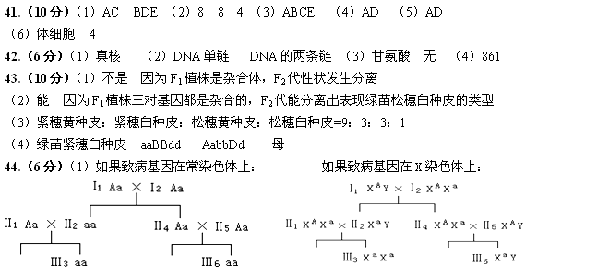
由上可知，不论致病基因在常染色体上，还是在X染色体上均可出现同样的系谱图，故不能确定。（4分）
（2）1（1分） 1/4（1分）
45.（8分）（1）A D （2）1/2 aaX^{B}Y Ⅱ-8 （3）3/4 1/8 7/32
46.（10分）（1）以噬菌体DNA为模板，在细菌细胞内转录而成 （2）噬菌体利用细菌核糖体，以其信使RNA为模板合成噬菌体蛋白质 （3）以噬菌体RNA为模板，在细菌细胞核糖体中合成；组装成噬菌体外壳 （4）噬菌体的遗传物质是DNA

